УЧИМСЯ ЛЮБИТЬ СВОЮ РОДИНУ
В рамках межведомственного взаимодействия и социального партнерства с учреждениями культуры и образования организованы и проведены познавательно- развлекательные программы для детей и подростков с ограниченными возможностями здоровья. Одним из направлений работы – патриотическое воспитание: погружение детей в мир традиций национальных культур, быта народов через знакомство с историей Республики Башкортостан и города Кумертау. Технология сотрудничества с Кумертауским историко- краеведческим музеем эффективна в социализации, формировании коммуникативных навыков между детьми и развития толерантности. С помощью игровых программ дети получают новые знания о государственных праздниках. Использование мультимедийных средств и демонстрация музейных и архивных материалов воспитывают чувство уважения к известным людям города, республики, государства, учат чтить традиции и верить в дружбу.

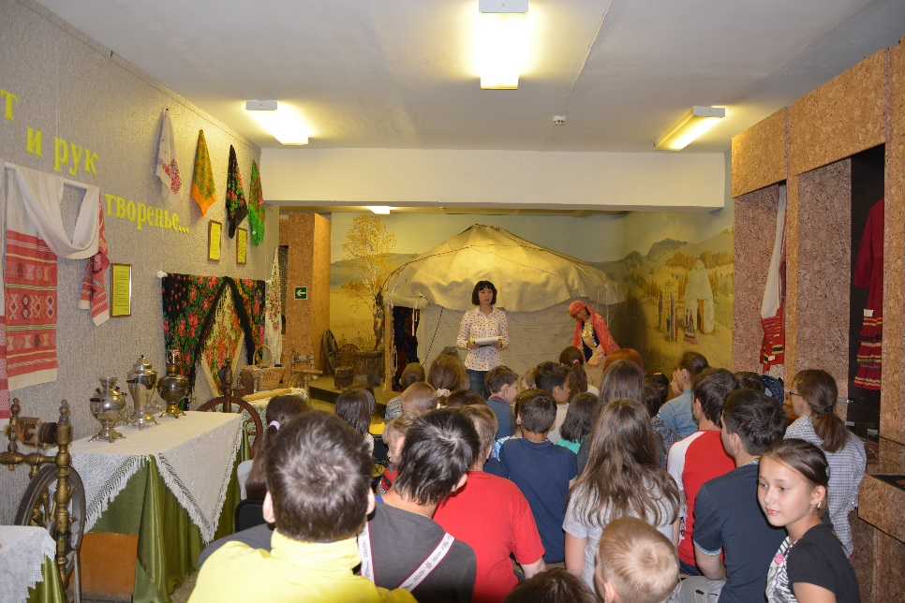

Информационный час «Моя многонациональная Родина»

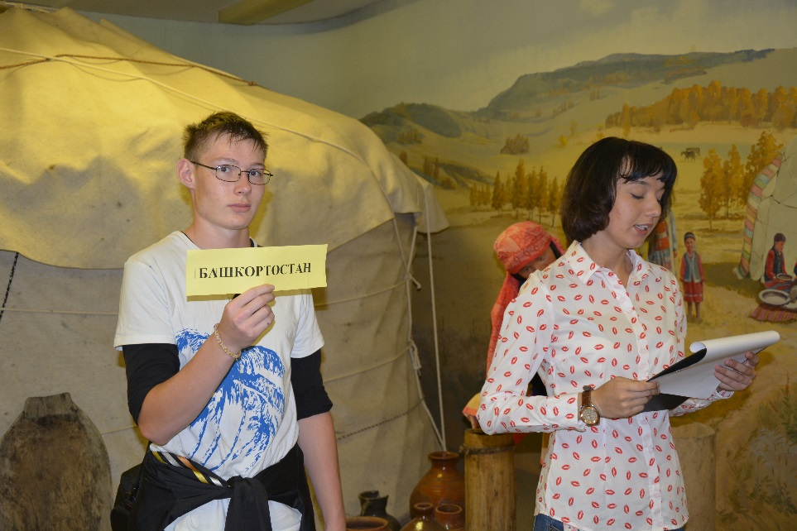
Конкурс: «Знайка»
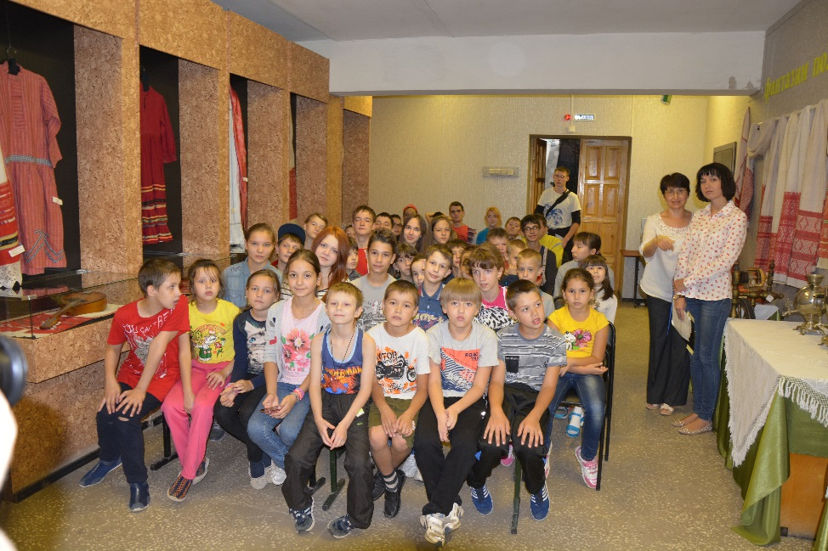
Беседа с детьми о Родине
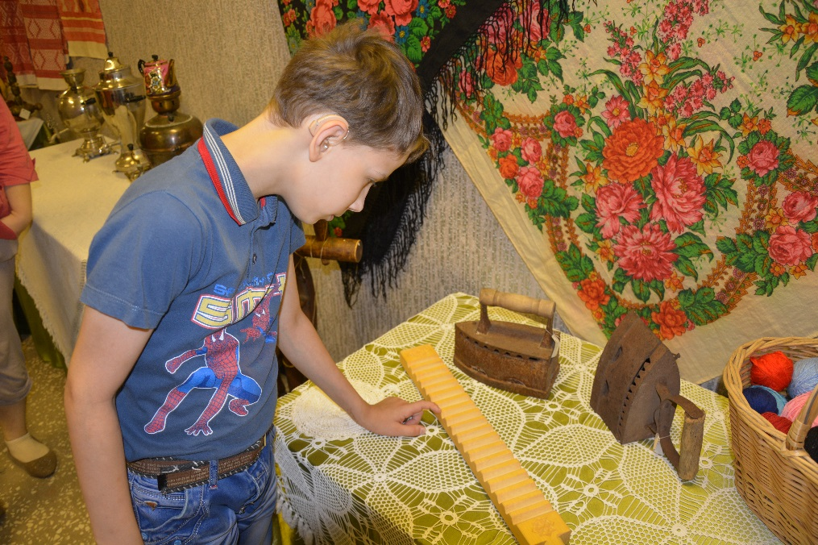
Знакомство с музейными экспонатами

